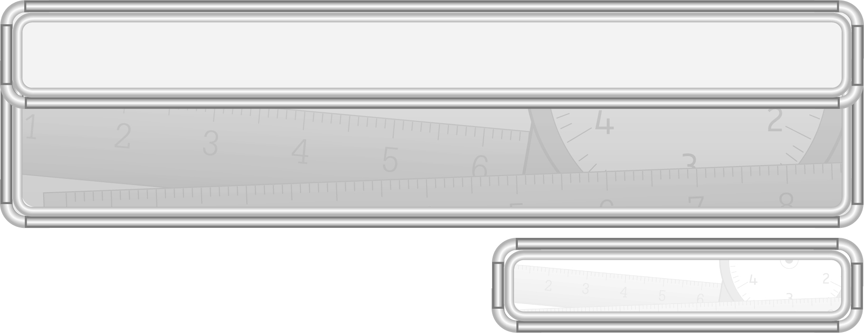
หน่วยการเรียนรู้ที่ 8 เวลา

แผนการจัดการเรียนรู้ที่ 14
ความสัมพันธ์ของวัน สัปดาห์ เดือน ปี : 1

ชั้นประถมศึกษาปีที่ 3 เวลา 1 ชั่วโมง

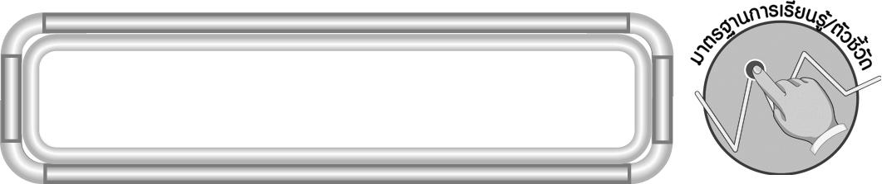
มาตรฐานการเรียนรู้/ตัวชี้วัด

มาตรฐานการเรียนรู้
มาตรฐาน ค 2.1 เข้าใจพื้นฐานเกี่ยวกับการวัด วัดและคาดคะเนขนาดของสิ่งที่ต้องการวัด
ตัวชี้วัด
ค 2.1 ป.3/5 บอกความสัมพันธ์ของหน่วยเวลา
มาตรฐานการเรียนรู้
มาตรฐาน ค 6.1 มีความสามารถในการแก้ปัญหา การให้เหตุผล การสื่อสาร การสื่อความหมาย
ทางคณิตศาสตร์และการนำเสนอ การเชื่อมโยงความรู้ต่าง ๆ ทางคณิตศาสตร์
และเชื่อมโยงคณิตศาสตร์กับศาสตร์อื่น ๆ และมีความคิดริเริ่มสร้างสรรค์
ตัวชี้วัด
ค 6.1 ป.3/1, ป.3/2, ป.3/3, ป.3/4, ป.3/5

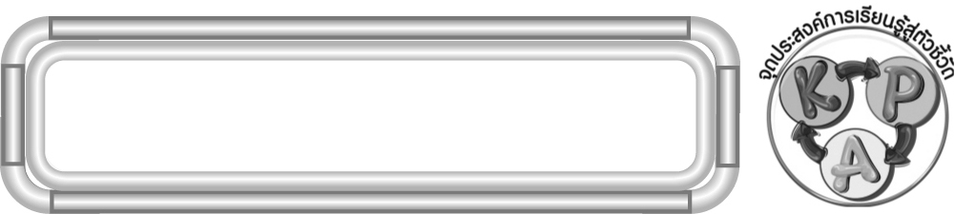
จุดประสงค์การเรียนรู้สู่ตัวชี้วัด

1. อธิบายความสัมพันธ์ของวัน สัปดาห์ เดือน ปี (K)
2. บอกความสัมพันธ์ของวัน สัปดาห์ เดือน ปี (P)
3. มีความกระตือรือร้นในการร่วมกิจกรรม (A)

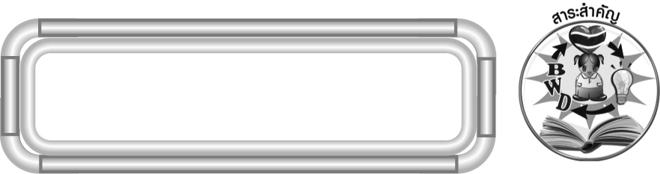
สาระสำคัญ

วัน สัปดาห์ เดือน ปี มีความสัมพันธ์กันสามารถเปลี่ยนหน่วยกันได้

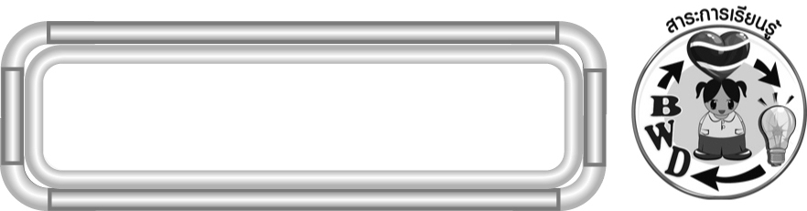
สาระการเรียนรู้

ความสัมพันธ์ของวัน สัปดาห์ เดือน ปี

คุณลักษณะอันพึงประสงค์
ใฝ่เรียนรู้
ตัวชี้วัดที่ 4.1 ตั้งใจ เพียรพยายามในการเรียนและเข้าร่วมกิจกรรมการเรียนรู้

สมรรถนะสำคัญของผู้เรียน
1. ความสามารถในการสื่อสาร
2. ความสามารถในการคิด
◎ การคิดเชื่อมโยง
3. ความสามารถในการแก้ปัญหา


ชิ้นงานหรือภาระงาน (หลักฐาน ร่องรอยแสดงความรู้)

ผลงานจากกิจกรรมข้อ 3

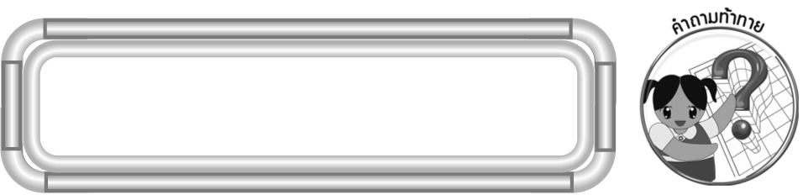
คำถามท้าทาย

ถ้านักเรียนไม่มีความรู้เรื่อง ความสัมพันธ์ของหน่วยเวลาจะมีผลต่อนักเรียนอย่างไร

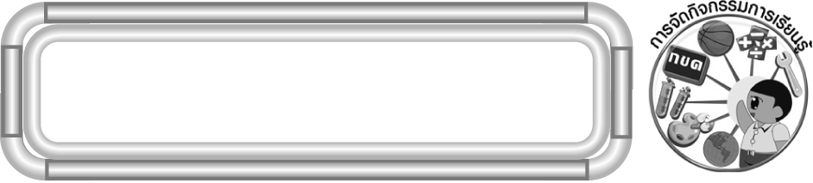
การจัดกิจกรรมการเรียนรู้

1. ให้นักเรียนทบทวนความรู้เรื่อง ความสัมพันธ์ของ วัน สัปดาห์ เดือน ปี โดยให้ผู้แทนนักเรียนครั้งละ 1 คน ออกมาเขียนความสัมพันธ์บนกระดานคนละ 1 เรื่อง ครูและนักเรียนร่วมกันตรวจสอบความถูกต้อง
(ตัวอย่างคำตอบ 1 วัน เท่ากับ 24 ชั่วโมง
1 สัปดาห์ เท่ากับ 7 วัน
1 เดือน เท่ากับ 30 วัน
1 เดือน เท่ากับ 31 วัน
1 เดือน เท่ากับ 28 วัน
1 ปี เท่ากับ 52 สัปดาห์
1 ปี เท่ากับ 12 เดือน
1 ปี เท่ากับ 365 วัน
1 ปี เท่ากับ 366 วัน)
2. ครูติดแถบโจทย์บนกระดาน แล้วให้นักเรียนแข่งขันกันหาคำตอบ

เวลา 76 วัน คิดเป็นเวลากี่สัปดาห์ กี่วัน

(10 สัปดาห์ 6 วัน)
ครูถามคำถามนักเรียน ดังนี้
◎ 1 สัปดาห์ มีกี่วัน (7 วัน)
◎ จากแถบโจทย์คำนวณหาคำตอบอย่างไร (นำ 7 มาหาร 76)
◎ ได้คำตอบเท่าไร (10 เศษ 6)
◎ จำนวน 10 มีหน่วยเป็นอะไร (สัปดาห์)
◎ เศษ 6 มีหน่วยเป็นอะไร (วัน)
◎ ดังนั้น 76 วัน คิดเป็นเวลากี่สัปดาห์ กี่วัน (10 สัปดาห์ 6 วัน)
นักเรียนร่วมกันตรวจสอบความถูกต้อง
ครูดำเนินกิจกรรมนี้อีก 3-4 ครั้ง

ตัวอย่างแถบโจทย์ 21 เดือน เป็นเวลากี่ปี กี่เดือน (1 ปี 9 เดือน)

ทำการบ้าน สองชั่วโมง สิบนาที คิดเป็นเวลากี่นาที (130 นาที)
3. นักเรียนจับคู่ ครูแจกแถบโจทย์คู่ละ 1 แถบ และกระดาษเปล่า 1 แผ่น แล้วให้นักเรียนคิดหาคำตอบ นักเรียนแต่ละคู่รวมกลุ่มกัน 4 คน เพื่อสลับแถบโจทย์และคิดหาคำตอบ แล้วร่วมกันตรวจสอบความถูกต้อง และเลือกแถบโจทย์มากลุ่มละ 1 โจทย์ เพื่อนำเสนอ หน้าชั้นเรียน
4. นักเรียนร่วมกันสรุปความรู้ โดยครูถามคำถาม ดังนี้
◎ 1 วัน เท่ากับกี่ชั่วโมง (24 ชั่วโมง)
◎ 1 สัปดาห์ เท่ากับกี่วัน (7 วัน)
◎ 1 เดือน เท่ากับกี่วัน (30 วัน)
◎ 1 ปี เท่ากับกี่สัปดาห์ (52 สัปดาห์)
◎ 1 ปี เท่ากับกี่เดือน (12 เดือน)
◎ 1 ปี เท่ากับกี่วัน (365 วัน)
นักเรียนร่วมกันตรวจสอบความถูกต้อง
5. นักเรียนและครูร่วมกันสรุปความรู้ ดังนี้
◎ วัน สัปดาห์ เดือน ปี มีความสัมพันธ์กันสามารถเปลี่ยนหน่วยกันได้
6. นักเรียนร่วมกันแสดงความคิดเห็น โดยครูถามคำถามท้าทาย ดังนี้
◎ ถ้านักเรียนไม่มีความรู้เรื่อง ความสัมพันธ์ของหน่วยเวลา จะมีผลต่อนักเรียนอย่างไร

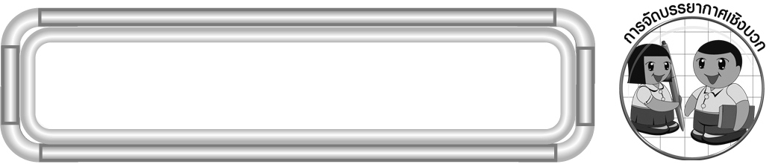
การจัดบรรยากาศเชิงบวก

จัดกิจกรรมการเรียนรู้โดยให้ผู้เรียนมีส่วนร่วมในกิจกรรมการเรียนการสอน
ทั้งกิจกรรมเดี่ยว และกิจกรรมกลุ่ม


สื่อการเรียนรู้

1. แถบโจทย์
2. กระดาษเปล่า

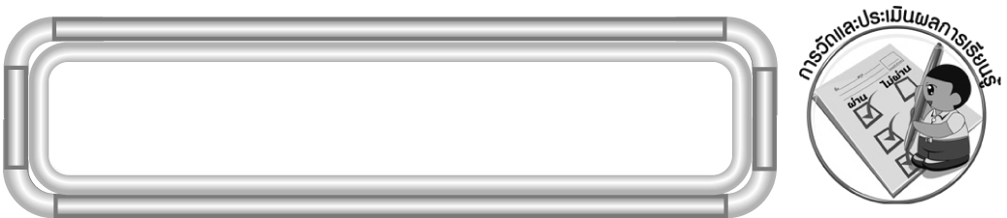
การวัดและประเมินผลการเรียนรู้

1. วิธีการวัดและประเมินผล
1.1 สังเกตพฤติกรรมของนักเรียนในการเข้าร่วมกิจกรรม
1.2 สังเกตพฤติกรรมของนักเรียนในการเข้าร่วมกิจกรรมกลุ่ม
2. เครื่องมือ
2.1 แบบสังเกตพฤติกรรมการเข้าร่วมกิจกรรม
2.2 แบบสังเกตพฤติกรรมการเข้าร่วมกิจกรรมกลุ่ม
3. เกณฑ์การประเมิน
3.1 การประเมินพฤติกรรมการเข้าร่วมกิจกรรม
ผ่านตั้งแต่ 2 รายการ ถือว่า ผ่าน
ผ่าน 1 รายการ ถือว่า ไม่ผ่าน
3.2 การประเมินพฤติกรรมการเข้าร่วมกิจกรรมกลุ่ม
คะแนน 9-10 ระดับ ดีมาก
คะแนน 7-8 ระดับ ดี
คะแนน 5-6 ระดับ พอใช้
คะแนน 0-4 ระดับ ควรปรับปรุง


ข้อเสนอแนะของผู้บริหารสถานศึกษา

______________________________________________________________________________
______________________________________________________________________________
______________________________________________________________________________
______________________________________________________________________________
______________________________________________________________________________
______________________________________________________________________________
______________________________________________________________________________
______________________________________________________________________________
______________________________________________________________________________
______________________________________________________________________________
______________________________________________________________________________
______________________________________________________________________________
______________________________________________________________________________
______________________________________________________________________________
______________________________________________________________________________
______________________________________________________________________________
______________________________________________________________________________
______________________________________________________________________________
______________________________________________________________________________
______________________________________________________________________________
______________________________________________________________________________
______________________________________________________________________________
______________________________________________________________________________
______________________________________________________________________________
______________________________________________________________________________

ลงชื่อ__________________ (ผู้บริหารสถานศึกษา)
(__________________)
_____/_____/_____

บันทึกหลังการสอน

ผลการจัดการเรียนการสอน
______________________________________________________________________________
______________________________________________________________________________
______________________________________________________________________________
______________________________________________________________________________
______________________________________________________________________________
______________________________________________________________________________

ปัญหา / อุปสรรค
______________________________________________________________________________
______________________________________________________________________________
______________________________________________________________________________
______________________________________________________________________________
______________________________________________________________________________
______________________________________________________________________________

แนวทางแก้ไข
______________________________________________________________________________
______________________________________________________________________________
______________________________________________________________________________
______________________________________________________________________________
______________________________________________________________________________
______________________________________________________________________________

ลงชื่อ__________________ (ผู้บันทึก)
(__________________)
_____/_____/_____

